总体集中趋势估计---拓展作业

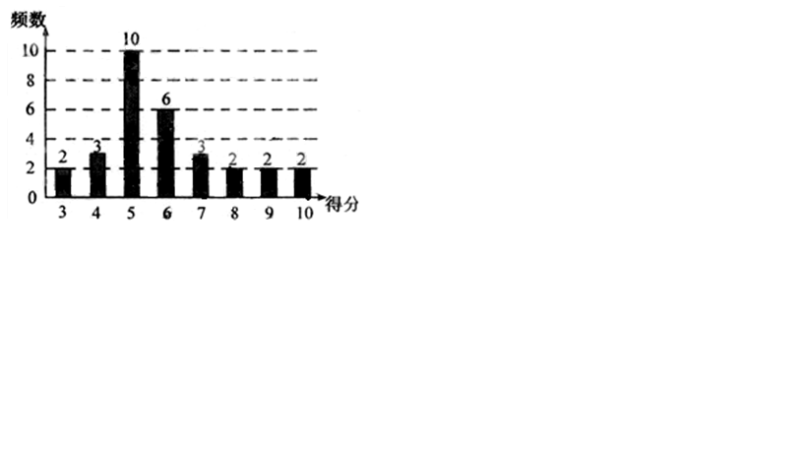1.为了普及环保知识，增强环保意识，某高中随机抽取30名学生参加环保知识测试，得分（十分制）如图所示，假设得分值的中位数为，众数为，平均值为，则这三个数的大小关系为_____ < _____ < _____.

**解析：**

由图只众数：=5,中位数：共30名学生第15，16名学生的得分分别为5，6，所以，平均数：

所以

2.为了了解某地高一新生中男生的身高情况，抽取了一个容量为60的样本（单位：cm），分组情况如下：

|  |  |  |
| --- | --- | --- |
| 分组 | 频数 | 频率 |
| [147.5，155.5) | 6 |  |
| [155.5，163.5) | 21 |  |
| [163.5，171.5) |  | *a* |
| [171.5，179.5) | m | 0.1 |

将频率分布表填写完整并求表中*a*和m的值；

**解析：**

|  |  |  |
| --- | --- | --- |
| 分组 | 频数 | 频率 |
| [147.5，155.5) | 6 | 0.1 |
| [155.5，163.5) | 21 | 0.35 |
| [163.5，171.5) | 27 | *a=0.45* |
| [171.5，179.5) | m=6 | 0.1 |

因为频率=频数÷60所以区间[147.5，155.5)，[155.5，163.5)内的频率为0.1，0.35，所以所以区间[163.5，171.5)內的频数为0.45×60=27

所以

3.某公司销售部有销售人员15人，为了制定某种商品的月销售定额，统计了这15人某月的销售量如下：

|  |  |  |  |  |  |  |
| --- | --- | --- | --- | --- | --- | --- |
| 每人销售件数 | 1 800 | 510 | 250 | 210 | 150 | 120 |
| 人数 | 1 | 1 | 3 | 5 | 3 | 2 |

(1)求这15位销售人员该月销售量的平均数、中位数及众数；

(2)假设销售部负责人把每位销售人员的月销售定额定为320件，你认为是否合理，为什么？如不合理，请你制定一个较合理的销售定额．

**[解析]**(1)平均数＝×(1 800×1＋510×1＋250×3＋210×5＋150×3＋120×2)＝320(件)，

中位数为210件，众数为210件．

(2)不合理，因为15人中有13人的销售额达不到320件，也就是说320虽是这一组数据的平均数，但它却不能反映销售人员的一般水平．销售额定为210件要合理些．由于210既是中位数，又是众数，是绝大部分人都能达到的销售额．

用样本特征数据评估样本时，可从平均数、众数、中位数等各方面作比较，单独的一个数字特征有一定的局限性．

4.已知一组数据：125　121　123　125　127　129　125　128　130　129　126　124　125　127　126　122　124　125　126　128

(1)填写下面的频率分布表：

|  |  |  |  |
| --- | --- | --- | --- |
| 分组 | 频数累计 | 频数 | 频率 |
| [120.5,122.5) |  |  |  |
| [122.5,124.5) |  |  |  |
| [124.5,126.5) |  |  |  |
| [126.5,128.5) |  |  |  |
| [128.5,130.5] |  |  |  |
| 合计 |  |  |  |

(2)作出频率分布直方图；

(3)根据频率分布直方图求这组数据的众数、中位数和平均数．

**[解析]**(1)

|  |  |  |  |
| --- | --- | --- | --- |
| 分组 | 频数累计 | 频数 | 频率 |
| [120.5,122.5) | 丅 | 2 | 0.1 |
| [122.5,124.5) | 上 | 3 | 0.15 |
| [124.5,126.5) | 正下 | 8 | 0.4 |
| [126.5,128.5) | 止 | 4 | 0.2 |
| [128.5,130.5] | 上 | 3 | 0.15 |
| 合计 |  | 20 | 1 |

(2)

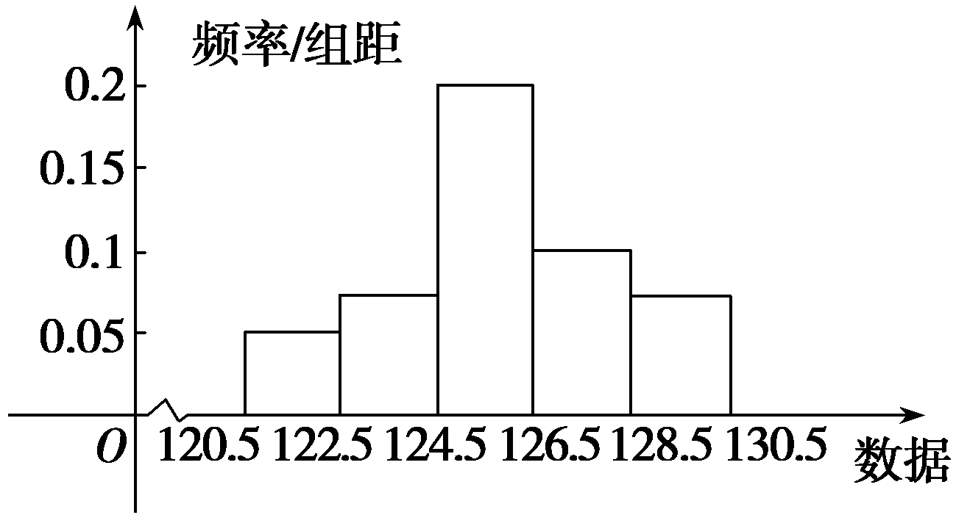

(3)在[124.5,126.5)中的数据最多，取这个区间的中点值作为众数的近似值，得众数为125.5.

又∵前两个小矩形的频率和为0.25.

∴设第三个小矩形底边的一部分长为，

则×0.2＝0.25，得＝1.25.

∴中位数为124.5＋1.25＝125.75.

使用“组中值”求平均数：＝121.5×0.1＋123.5×0.15＋125.5×0.4＋127.5×0.2＋129.5×0.15＝125.8.